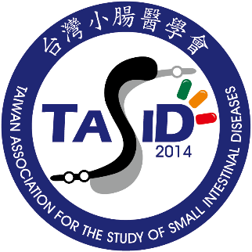
TASSID- Taiwan-Japan Inflammatory Bowel Disease Summit
Kaohsiung Medical University & Keio University
台灣高雄醫學大學 V.S. 日本慶應大學
台灣小腸醫學會- 台灣-日本 發炎性腸道疾病高峰會
主辦單位: 台灣小腸醫學會、高雄醫學大學附設醫院
Event Date: 09:00- 12:30 Saturday July 21st, 2018
Event Place: 6F, First Conference Hall, Kaohsiung Medical University
高雄醫學大學附設中和紀念醫院啟川大樓6F第一講堂
Time | Topic | Speaker | Moderator
09:00-09:05 | Opening Remarks | 邱正堂 理事長  台灣小腸醫學會
09:05-09:45 | Is Hiroshige blue dye a miracle medicine or a ridiculous poison for ulcerative colitis? | 金井 隆典 教授  Prof. Takanori Kanai  日本慶應大學  Keio University | 邱正堂 理事長  台灣小腸醫學會
09:45-10:15 | The real world experience in Taiwan- Optimizing IBD care with Multidisciplinary Team approach. | 吳耿良 主任  高雄長庚紀念醫院 | 吳登強 副院長  高雄市立大同醫院
10:15-10:25 | Coffee Break
10:25-10:55 | Case discussion- Behcet’s disease challenge cases in Keio university. | 宮田 直輝 醫師  Dr. Naoteru Miyata  日本國際醫療福祉大學三田醫院  International University of Health and Welfare, Mita Hospital | 郭昭宏 教授  高雄醫學大學
10:55-11:25 | Case discussion- IBD challenge cases in Kaohsiung medical university. | 許文鴻 助理教授  高雄醫學大學 | 蘇育正 主任  高雄醫學大學附設醫院
11:25-12:05 | Case discussion- IBD management with biologics in Kaohsiung. | 王俊偉 醫師  高雄市立大同醫院 | 陳志彥 教授  台北榮民總醫院
12:05-12:25 | Discussion | 吳明賢 理事長  台灣消化系醫學會
12:25-12:30 | Closing Remarks | 吳明賢 理事長  台灣消化系醫學會

